דַּף צְבִיעָה · שַׁבָּת – קִדּוּשׁ וְהַבְדָּלָה
כּוֹס קִדּוּשׁ וְחַלּוֹת

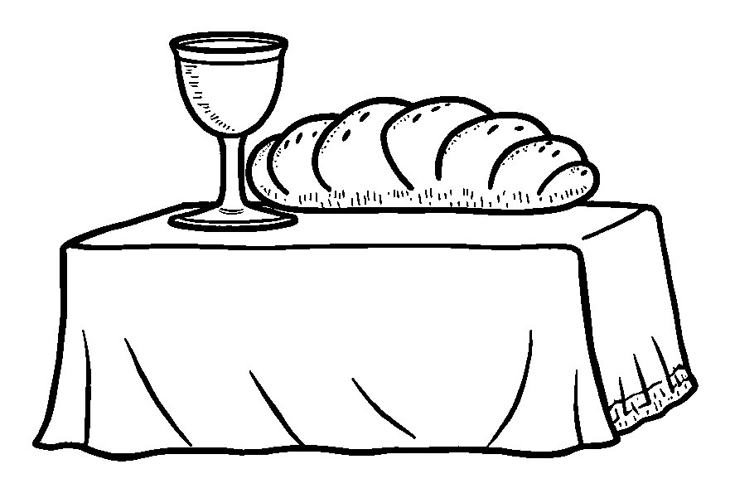

בְּלֵיל שַׁבָּת מְקַדְּשִׁים עַל כּוֹס יַיִן.

פִּנַּת צִיּוּר: צַיְּרוּ גַּם אַתֶּם צִיּוּר עַל שַׁבָּת – קִדּוּשׁ וְהַבְדָּלָה

דַּף צְבִיעָה · שַׁבָּת – קִדּוּשׁ וְהַבְדָּלָה
הַבְדָּלָה

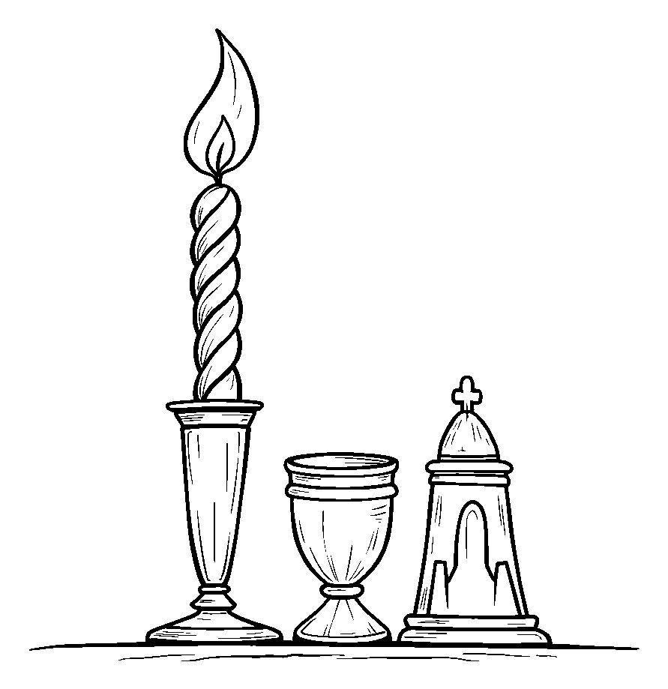

בְּמוֹצָאֵי שַׁבָּת מְבָרְכִים עַל נֵר וּבְשָׂמִים.

